Задание на тему: Установка нуля детали, длины инструмента, обработка деталей различной сложности по УП
.
1.Посмотреть ролик:
СОВЕТ ДНЯ от HAAS. Привязка заготовки на фрезерном станке HAAS. - YouTube
2. Прочитать и законспектировать текст
3. Ответить на вопросы
Как найти нулевую точку на вашем фрезерном станке .
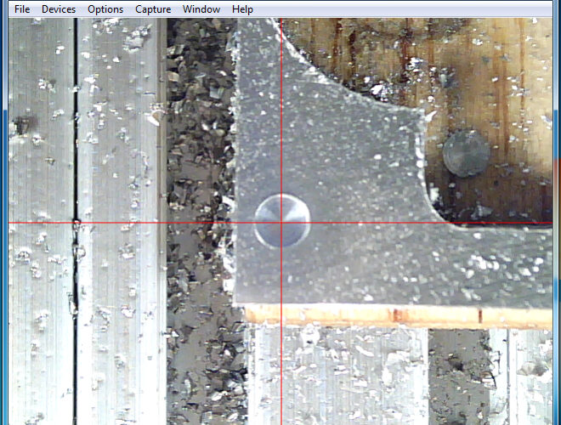
Первое, что вам нужно сделать, прежде чем вы начнете обработку детали, это сообщить станку, где находится ноль детали. Ноль детали — это точка отсчета, соответствующая координате 0, 0 на чертеже САПР, который вы использовали для всей своей работы CAM или для генерации g-кода вашей программы обработки детали. Она также называется «Program Zero», или X0Y0Z0 в программе g-code или Part Zero. Между прочим, определение местоположения нулевой точки часто называют «касанием». Каждый оператор ЧПУ станка должен уметь выполнить этот простой шаг, и часто полезно иметь более одного способа нати нулевую точку. Трудоемкость не одинакова для каждого из этих способов, и некоторые из них лучше подходят для одних случаев, а другие — для других. Понимание всего арсенала методов поможет вам стать эффективнее, выбирая лучший для каждой новой задачи.
Вот несколько методов на выбор:
11 способов найти нулевую точку на вашем станке с ЧПУ

Метод 1: используйте Edge Finder
Edge Finders — это, безусловно, самый распространенный способ найти нулевую деталь, поэтому мы начнем с этого. Чтобы использовать этот метод, вставьте деталь в тиски или приспособление для фрезерования. Обычно угловую часть делают нулевой. Поскольку вы будете начинать (обычно) с необработанного материала, важно оставить некоторый припуск на обработку в вашем чертеже САПР.
Edge Finders бывают разных видов, но мы сгруппируем их по механическим и электрическим категориям. Электрические кромкоискатели загораются и / или издают звуковой сигнал при контакте с заготовкой. Они полагаются на то, что заготовка является электропроводной, поэтому цепь замыкается, когда кромкоискатель касается заготовки. Вот типичный электрический кромкоискатель:
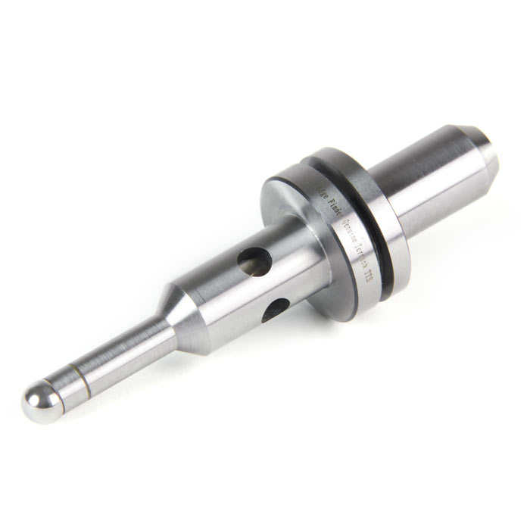
Электрический кромкоискатель загорается или издает звуковой сигнал, когда шаровой конец касается детали и замыкает цепь
Подобные электрические кромкоискатели чрезвычайно просты в использовании и относительно дешевы. Основные их недостатки, низкая точность у тех, где есть подвижные шарики, и чрезмерная хрупкость у тех где нет подвижных частей. Их довольно легко сломать, если вы двигаетесь слишком далеко или слишком быстро.
Механические кромкоискатели существуют уже давно. Они работают, вращаясь на довольно низких оборотах (осторожно!), И когда вы чуть-чуть проезжаете край, они «выскакивают». Это видео от Tormach дает отличный пример механических и электронных кромкоискателей в действии:
https://youtu.be/f0od-cp_9dg
При использовании кромкоискателя, вы просто ищите кромку, соответствующую каждой оси, X и Y, и обнуляете координаты станка. Обратите внимание, что при обнулении необходимо учитывать радиус наконечника!
Метод 2: используйте 3D-тестер

Другой очень распространенный, но более современный и эффективный метод, чем вышеупомянутый — это использование «3D Taster» . 3D Taster (часто называемые «3D-сенсорами») Были впервые сделаны в Германии компанией Haimer, хотя теперь вы можете купить их более дешевые клоны. Я использовал несколько китайских аналогов, но рекомендую оригинал. Он стоит больше денег, но намного точнее и прочнее.
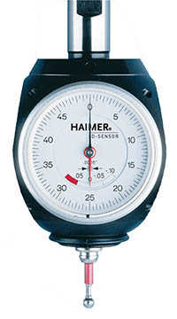
https://youtu.be/nkYpKWbA2P0
Это популярный, но чрезвычайно точный и простой в использовании кромкоискатель. Вы вставляете его в свой шпиндель и используете, чтобы найти нулевую точку детали, кромки, углы, щечки тисков и всевозможные другие общие задачи настройки. Секрет популярности в том, что этот способ быстрее и проще, чем другие методы.
Для поиска Part Zero используйте 3D Taster так же, как и кромкоискатели.

Метод 3: выберите фиксированное место на тисках или приспособлении
В двух других методах вы должны находить нулевую точку каждый раз, когда вы устанавливаете новую деталь на станок. С помощью этого метода вы найдете нуль один раз, потому что он связан с удержанием заготовки. Приведу пример. Предположим, вы используете угол фиксированной губки тисков:
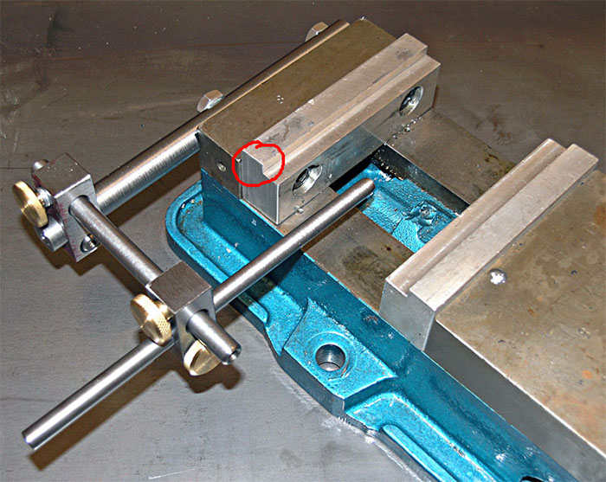Используйте угол неподвижной губки ваших фрезерных тисков (обведен красным) в качестве нулевой детали
Кстати, если вы используете крепежную пластину , легко устанавливать тиски на нее каждый раз в одном и том же месте. Установите нулевую точку с помощью неподвижной кулачковой детали, и вы сможете очень быстро вернуть их в любое время. На этой фотографии показано, как постоянно размещать тиски на крепежной пластине с помощью всего 3 установочных штифтов:
Размещение тисков на крепежной пластине
Это огромная экономия времени, потому что большую часть времени тиски находятся на вашем рабочем столе. Пока вы проектируете свои детали с идеей, что угол губок тисков представляет собой нулевую точку, вы можете вставить деталь в губки и начать обработку без измерения нулевой точки детали, по крайней мере, без измерения X и Y. В Измерить и обнулить начало координат вам необходимо только если тиски двигаются или вы меняете исходное положение. Возможно, вам придется провести повторные измерения, если на ваших машинах также отсутствуют переключатели исходного положения. Но в любом случае, вы будете устанавливать ноль детали намного реже, и это сэкономит ваше время.

Метод 4: Чтобы найти нулевую точку используйте какой-либо стоп
Вы можете установить упор, чтобы повторно выставить деталь по некоторому нулю, относительно которого вы выставляете заготовку.
Вы можете разместить упоры на крепежной пластине. Наконец, вы даже можете получить стопы, которые подходят для Т-образных пазов, например, такие:
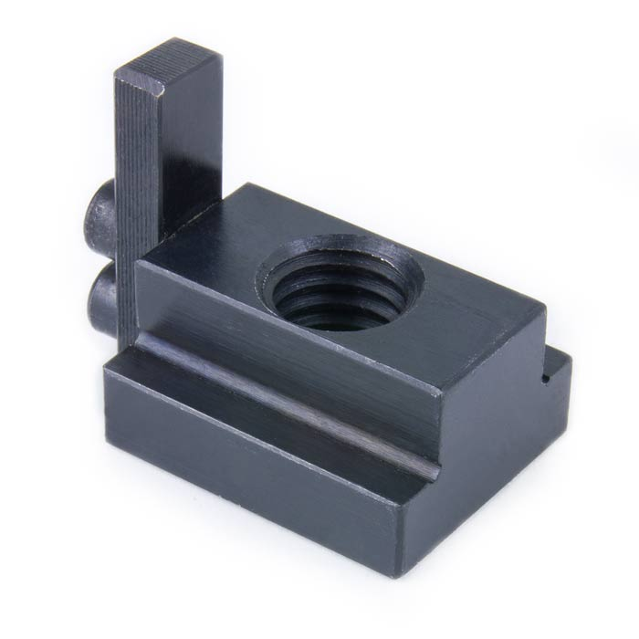Т образный упор

Метод 5: используйте камеру или прицел чтобы найти нулевую точку
Центрирующие прицелы существуют уже давно, и при достаточном внимании и увеличении они могут быть довольно точными
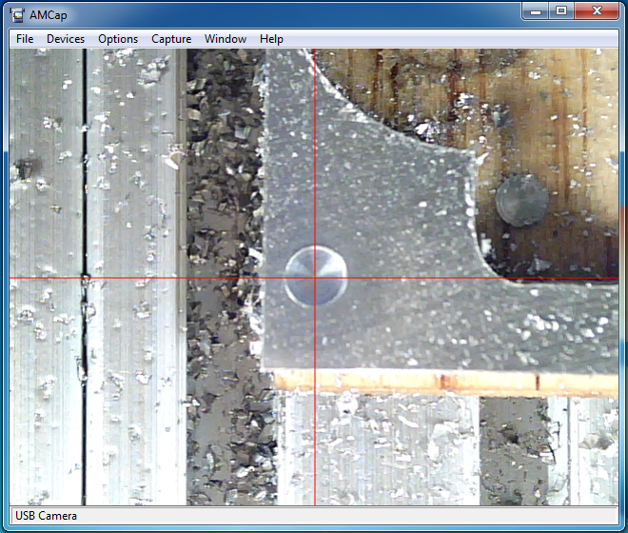Центрирующий прицел
Предупреждаю, что эти центрирующие прицелы трудно увидеть. Иногда оптика не ахти и изображение может быть довольно тусклым. Помогает достаточное освещение, возможно, от дополнительной лампы. Но более современный подход — использовать цифровую камеру с увеличением. Этот снимок центрирующего прицела фрезерного станка Beatty Robotics:
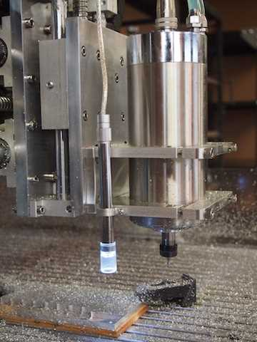
Центрирующий прицел Beatty Robotics
Обратите внимание, что камера смещена от оси шпинделя. Это смещение фиксировано и может быть учтено при обнулении. Есть также камеры, которые устанавливаются прямо в держателе инструмента и смотрят вниз по оси шпинделя.

Метод 6: обнуление элемента детали
Это не полностью независимый метод, потому что вам нужно использовать один из других методов для правильного определения местоположения детали. Но это чрезвычайно полезно для второстепенных операций и случаев, когда вам нужно положить на машину что-то для ремонта или переделки, а не грубый кусок материала. Идея сводится к нулю какой-то особенности детали. Например, мы использовали точечное сверление ямочки с цифровой камерой выше. Фактически, определение местоположения отверстий может быть выполнено очень точно, так что это довольно распространенный тип функции. Конечно, функция не обязательно должна быть нулевой. Он просто должен быть расположен по известному смещению, чтобы после того, как вы нашли элемент, вы могли применить смещение, чтобы получить ноль детали.

Метод 7: бумага Endmill Plus, датчик или измерительный блок
Поиск нулевой детали с помощью концевой фрезы — еще один очень распространенный подход. Идея состоит в том, чтобы подойти к детали с помощью концевой фрезы и использовать какую-либо прокладку, чтобы концевая фреза фактически не контактировала с деталью. Обычные прокладки включают лист бумаги, щуп или измерительный блок. За исключением бумаги, шпиндель должен оставался неподвижным.
Прикосновение на ощупь : для моего 1-го метода при остановленном шпинделе подведите резак на верхнюю часть заготовки. Обнулите УЦИ и двигайтесь оттуда. Это дало результат с ошибкой 0,3 мм. Не очень хорошо! Ошибка была относительно повторяемой. В итоге разрез оказался на 0,3мм дюйма глубже, чем хотелось. Это также не особенно хорошо для фрезы или подшипников шпинделя, если вы не будете осторожны.
Отключение по звуку : во второй попытке я осторожно опустил шпиндель под напряжением и прислушался, когда резак начал резать. Этот метод оказался немного более точным, и в результате получился разрез на 0,2 мм. Все еще не очень хорошо.
Прикосновение к бумаге : традиционный метод старой школы заключается в том, чтобы держать кусок бумаги (по слухам, толщиной ровно 0,1 мм) на заготовке и постепенно опускать резак, пока он не начнет захватывать бумагу. Добавьте еще 0,01мм, и вы на нуле! Не имея сигаретной бумаги, я использовал стандартную бумагу для лазерных принтеров. Я отрезал полоску шириной 20 мм, чтобы я мог держаться за один конец с безопасного расстояния, и ждал, пока резак схватится. В моем случае я получил 0,25, а не 0,1 ″, но, по крайней мере, это было красивое круглое число и довольно повторяемое.
Устройство предварительной настройки оси Z : 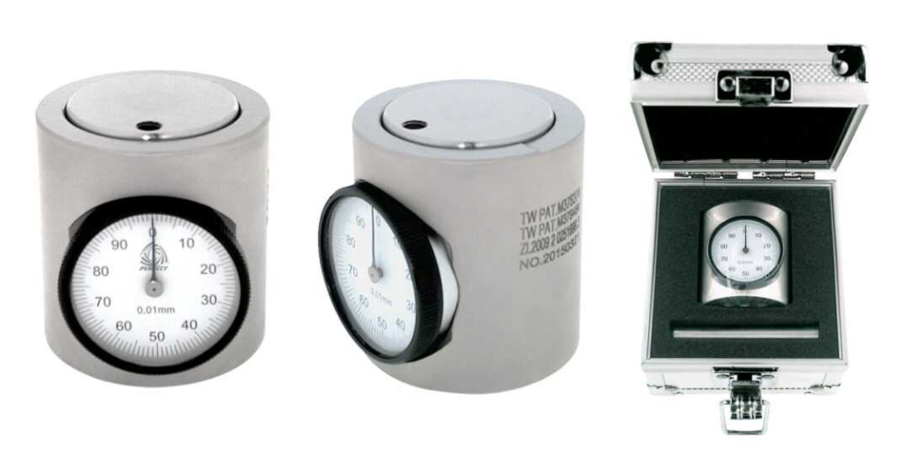

Как это работает? Просто! Если вы нажмете пальцем на наковальню сверху до упора, у вас будет ровно 2 дюйма от верха наковальни до низа гаджета. В этом положении вы поворачиваете циферблат до нуля. Установите его на заготовку, опустите резак, пока игла не зарегистрируется, обнулите стрелку, обнулите координаты, и вы должны быть точно на 2 дюйма выше того места, на котором находится устройство предварительной настройки.

Метод 8: Найти нулевую точку с помощью лазерного прицела

Этот метод очень нагляден, но не очень точен. Для того чтобы найти нулевую точку. Вы можете установить дешевый лазер в оправку, которая будет проецировать красивое красное лазерное пятно на вашу заготовку, находящуюся на оси шпинделя.
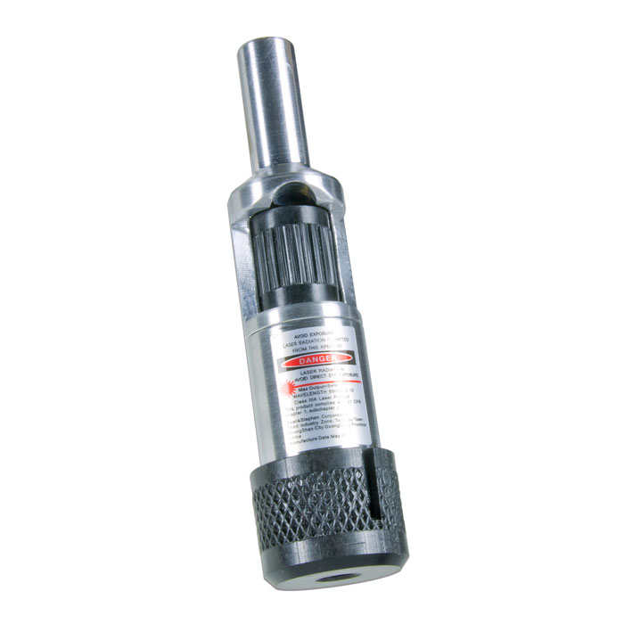Лазер для шпинделя
Если вам не нужна сверх точность, он может быть идеальным инструментом для настройки нулевой точки . Возьмем, к примеру, случай, когда вы спроектировали свою деталь таким образом, что ноль детали является углом необработанной заготовки и находится «в пространстве», а не на самой детали. Вы собираетесь обработать излишки и получить примерно 2-3 мм необработанного материала. Если вы найдете край в пределах, скажем, половины этого значения (с точностью до 1 мм), все в порядке. Эти маленькие лазеры определенно на это способны. Или, возможно, вы просто работаете на фрезерном станке с ЧПУ, который не требует жестких допусков. Опять же, вы можете использовать это лазерное пятно для многих других подобных вещей.

Метод 9: зонд с ЧПУ
Высококачественный датчик с ЧПУ автоматизирован и может быть более точным, чем любой другой метод. Зонды входят в шпиндель и используют наконечник щупа для измерения детали:
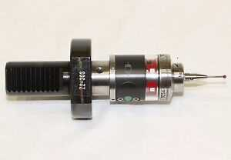
Зонд с ЧПУ
Зондами можно управлять с помощью g-кода и использовать их для множества задач. Они могут определять края, центры отверстий или выступов и многое другое. Используя правильный g-код , вы можете полностью автоматизировать процесс поиска нулевой части. Просто поместите код в начало вашей программы обработки детали, и оператор может закрепить деталь в тиски, нажать зеленую кнопку и позволить станку разобраться с остальным. Это действительно удивительно, на что способны эти штуки. Их основные недостатки в том, что они будут самым дорогим методом, а сами датчики могут быть повреждены в результате аварии, что делает вещи еще более дорогостоящими.

Метод 10: Найти нулевую точку «На глазок»
Используя этот метод, вы написали свою программу обработки детали, предполагающую, что деталь находится на некотором расстоянии внутри заготовки. Это расстояние определяет, насколько точно вы должны определить нулевую точку детали.
Если программа обработки детали написана так, что деталь находится на 4 мм внутри заготовки, нам нужно только убедиться, что заготовка достаточно велика, и что ноль детали заготовки находится в пределах 4 мм от фактическая нулевой точке. Это такая большая погрешность, что вы легко можете увидеть ноль.

Метод 11: используйте машину для остановки
Вставьте штифт в держатель инструмента, установите его в соответствии с программой обработки детали и позвольте штифту быть упором, когда вы вставляете деталь в тиски. Вам нужно будет компенсировать диаметр штифта в вашей программе.
Это позволяет легко изготавливать детали, которые намного короче или намного длиннее, чем ваши губки тисков. Я делаю нечто подобное на своем токарном станке с ЧПУ все время, когда устанавливаю инструмент так, чтобы я мог подтянуть пруток вверх и использовать инструмент в качестве упора для начала новой детали.
https://youtu.be/fYTfBwUrrEQ
Ответить на вопросы:
1. Какие самые распространённые методы привязки ?
2.Последовательность выполнения привязки при помощи индикатора с условием что нужно найти центр детали ?
3.Как можно автоматизировать привязку?
4. Какие последствия будут в ходе обработке если неправильно установлен ноль детали ?
5.Куда вносятся значения детали ?

